RSA: 4.1- |  | Atividade: Relatório monitoramento mensal da pesca, no âmbito do Programa de Monitoramento da Atividade Pesqueira.
Executor(es): José Hugo Dias Gondim Guanais
Elaboração RSA: José Hugo Dias Gondim Guanais |  |  |  | Data: 05/05/2021
Setor requerente: Diretoria do Meio Ambiente - DIRAMB
Formulário anexo: | (X)Não |  | ( )Sim:

Registro
Nº | Local* | Data
1 | Análise de dados de desembarque do mês de março de 2021 | Abril de 2021

Nº | Resumo executivo do(s) registro(s)
No âmbito do Contrato nº 015/2016 (4º T.A.), no que se referem à execução dos programas de monitoramento da Appa, os dados apresentados são referentes ao mês de março de 2021. Os dados do mês de abril deste ano serão apresentados no próximo relatório de medição.

Em março de 2021 foram registrados 623 desembarques oriundos de 242 embarcações ativas identificadas, refletindo em um volume de 18.763,50 quilos e 1.700 dúzias de pescado desembarcado nos sete (06) entrepostos monitorados. Gerando uma receita bruta de R$ 257.434,21. Os parâmetros para cada entreposto é apresentado Tabela 1.

Tabela 1 – Parâmetros gerais do monitoramento desembarques pesqueiros em março de 2021.
Entrepostos monitorados | Nº desemb. | N° de embarcações ativas | Peso (kg) | Dúzias | Receita Bruta (R$)
Mercado de Antonina | 37 | 18 | 1.049 | 30 | 18.413
Mercado de Paranaguá | 299 | 129 | 14.018,70 | 869 | 181.384.20 | 8288.0
Ponta da Pita | 23 | 10 | 542 | 204 | 7.552,26 | 5141.0
Pontal do Sul | 40 | 09 | 1.004,70 | 0 | 13.887 | 2950.0
Praia dos Polacos | 46 | 12 | 481,70 | 517 | 11.258 | 3530.0
Vila Guarani | 178 | 66 | 1.667,40 | 80 | 24.939,75 | 21671.5
Total | 627 | 242 | 18.763,50 | 1.700 | 257.434,21

Em relação ao peso total desembarcado, em março de 2021 houve aumento de 9% em relação a fevereiro de 2021, e redução de 39% em relação a média anual de para o mês de março (Figura 1). Os principais recursos por peso desembarcado neste mês foram a pescada bembeca, camarao branco, baiacu cascudo e bagre branco guiri.

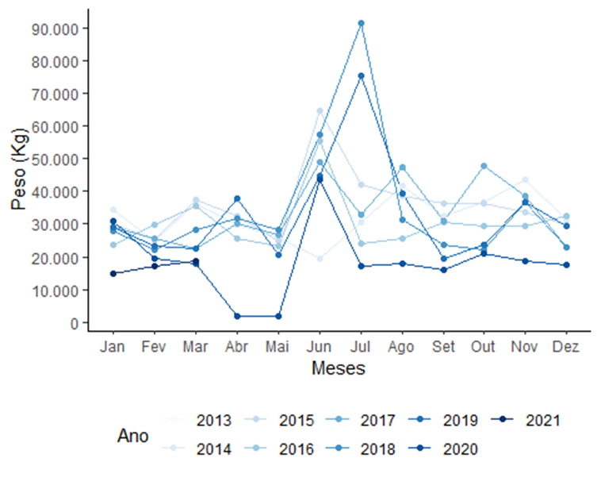
Figura 1 - Histórico dos desembarques totais mensais por peso (quilos).

Em comparação com o mês anterior o desembarque de recursos por dúzias em março de 2021 apresentou redução de 39%. Houve aumento de 22% em relação a média anual para os desembarques deste mês ().

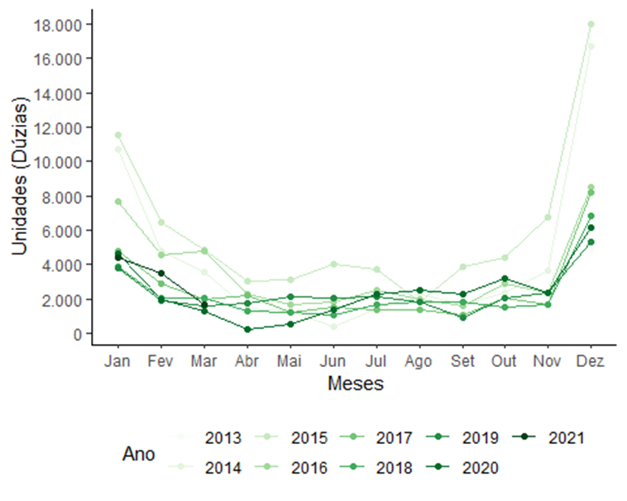
Figura 2 – Histórico dos desembarques totais mensais por unidades (dúzias).

Em termos de receita bruta gerada pelos desembarques, em relação ao mês anterior, março de 2021 apresentou aumento de 26%. Em relação a média mensal para março, houve redução de 18% na receita bruta gerada (Figura 3). O camarão-branco foi responsável por 66% da receita bruta gerada.

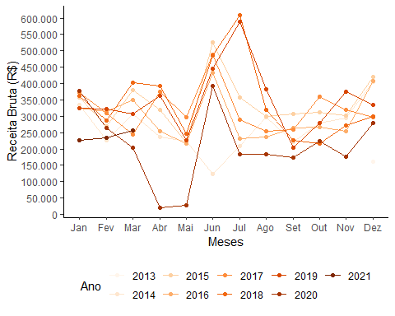
Figura 3 – Histórico dos rendimentos brutos totais mensais (R$).

A Figura 4 mostra o desembarque médio dos principais recursos monitorados no mês março de 2021. Os valores indicam que os desembarques médios correram dentro do espectro de ocorrências já observado para estes recursos nesse período.

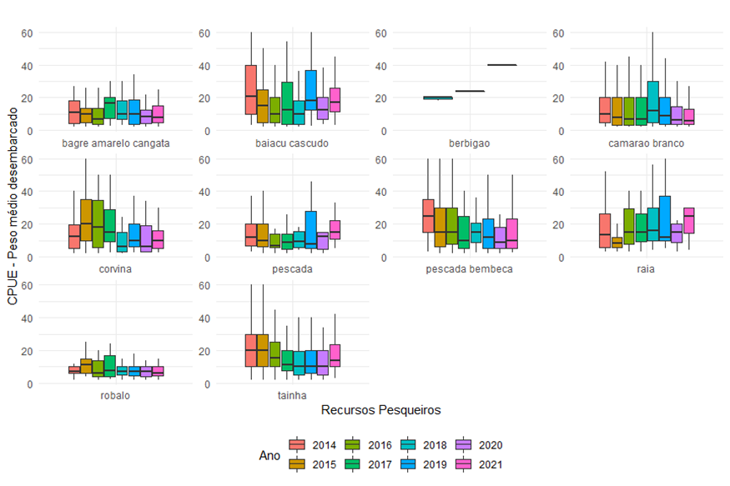
Figura 4 - Desembarque médio (CPUE) dos principais recursos explorados no mês de março, e a comparação com anos anteriores no mesmo período.

Os indicadores para o mês de março apontam que a atividade pesqueira vem mantendo um desembarque abaixo da media dos anos anteriores, acompanhando os últimos 09 meses.

O mês de março representa o ínicio do período de defeso do camarão sete-barbas na plataforma continental (mar aberto) do Paraná. Como pode ser observado, houve, apenas um (01) desembarque desse tipo no ínicio do mês de março.

Referências legais e normas técnicas (base legal)
- Licença de Operação nº 1173/2013;
- Plano de Controle Ambiental (PCA) da Regularização Portuária;
- Termo de Referência (TR) referente à gestão portuária da APPA.

Recomendações
-Continuidade de monitoramento.

Registros fotográficos: Abril de 2021
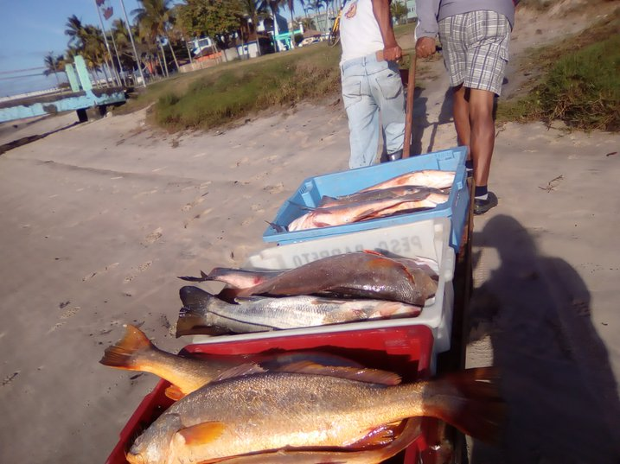  24/04/2021  Figura 5 – Registro de desembarque de pescada amarela no Mercado de Paranaguá. | 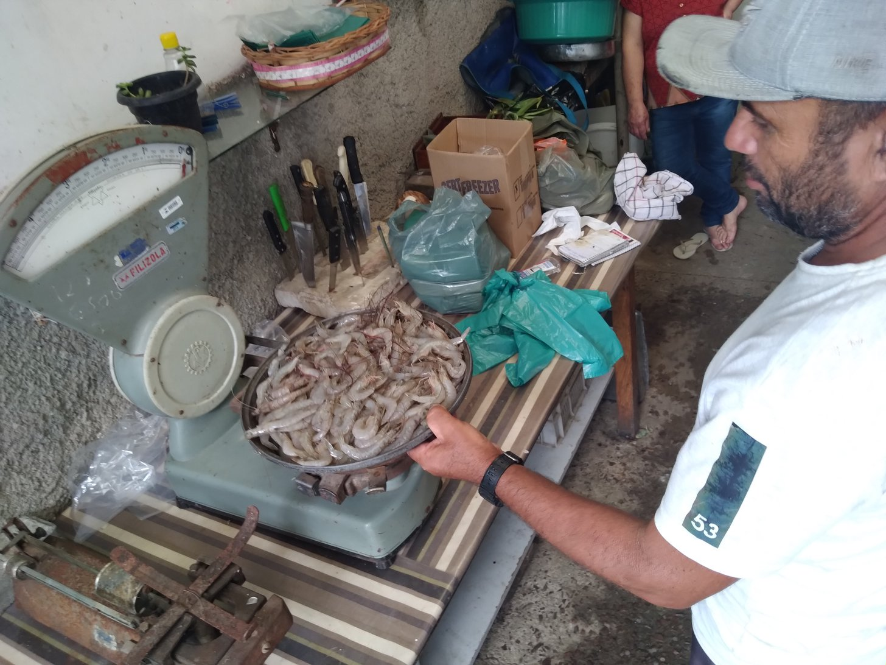  14/04/21  Figura 6 – Registro de desembarque de camarão branco na Vila Guarani.
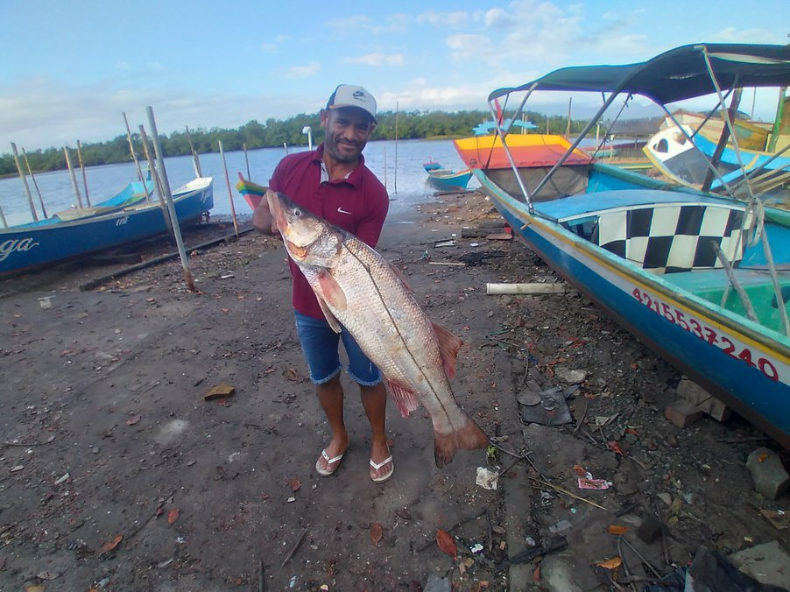  16/04/2021/03/2021  Figura 7 – Registro desembarque de robalo flecha na Vila Guarani. | 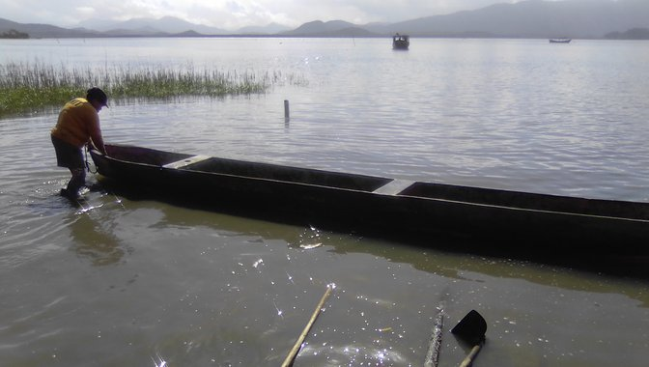  22/04/2021  Figura 8 - Registro de desembarque na Praia dos Polacos.

